Nr oferty | Miejscowość
OF1903041NW
Opcja | Element jezdny
Light Concrete  Gwarancja  - 3 lata | Beton

KOSZTORYS SKATEPARKU
Lp. | Przedmiot dostawy – elementy | Ilość | Wymiary w cm  (długość, szerokość, wysokość) | CENY netto w zł  OPCJA Light Concrete
1 | Bank Ramp | 1 | 360x366x100 | 24 993
2 | Quarter Pipe | 1 | 300x366x100 | 29 357
3 | Funbox z grindboxem 3/1 i poręczami 1/3 | 1 | 660x366x45 | 54 106
4 | Ławka 1 | 1 | 250x30x35 | 2 954
5 | Poręcz prosta | 1 | 400x5x35 | 1 745
Łączny koszt elementów skateparku z montażem i transportem (cena netto) |  |  |  | 113 155zł
* Oferta nie obejmuje wykonania nawierzchni pod elementy skateparku.
** Rekomendowany rodzaj nawierzchni: beton szlifowany.

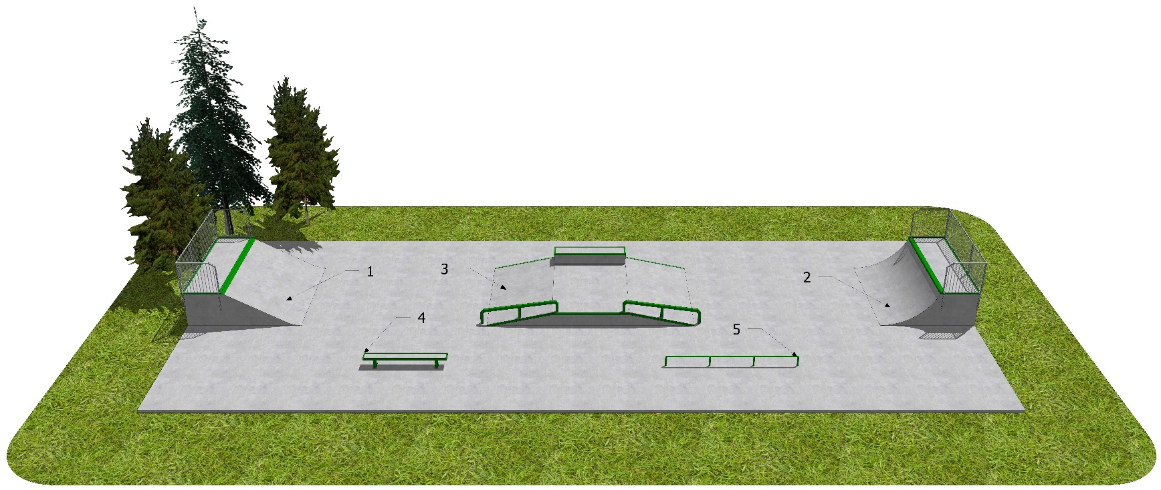
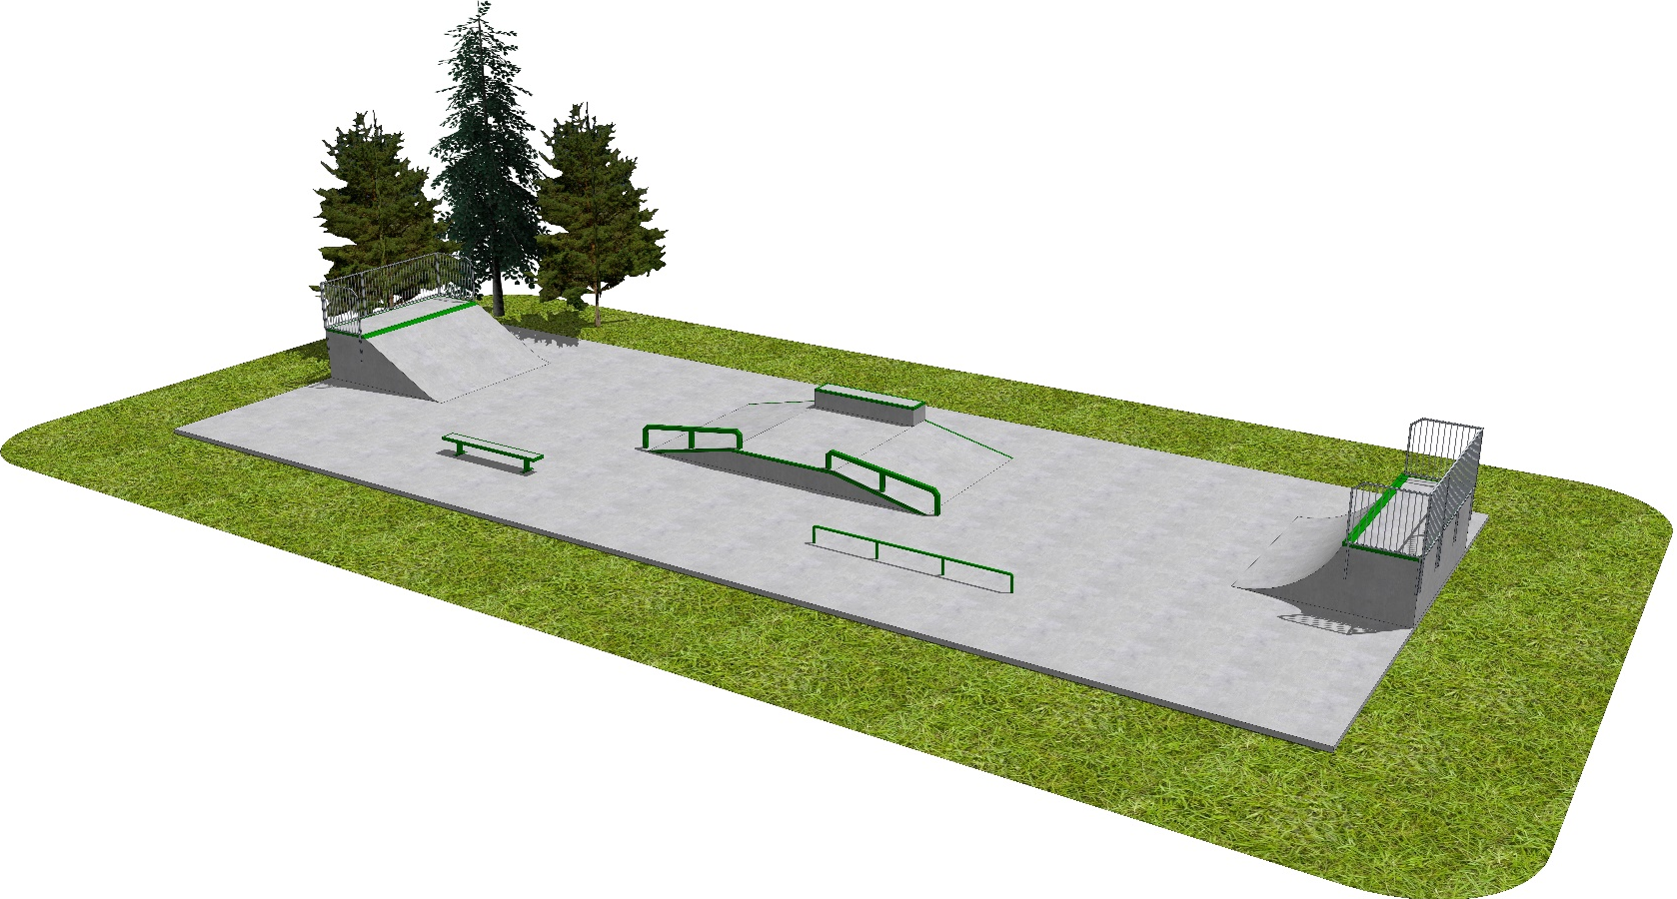
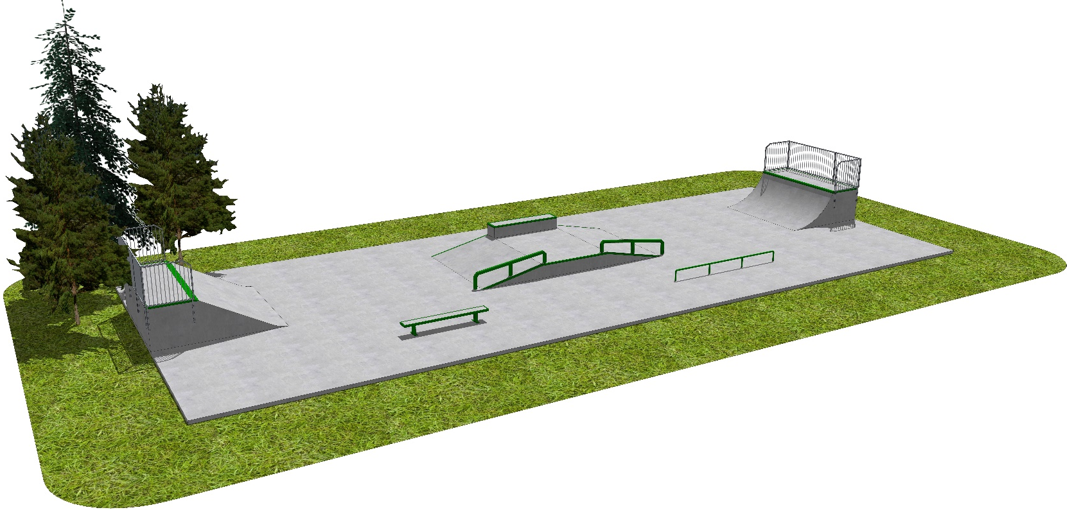

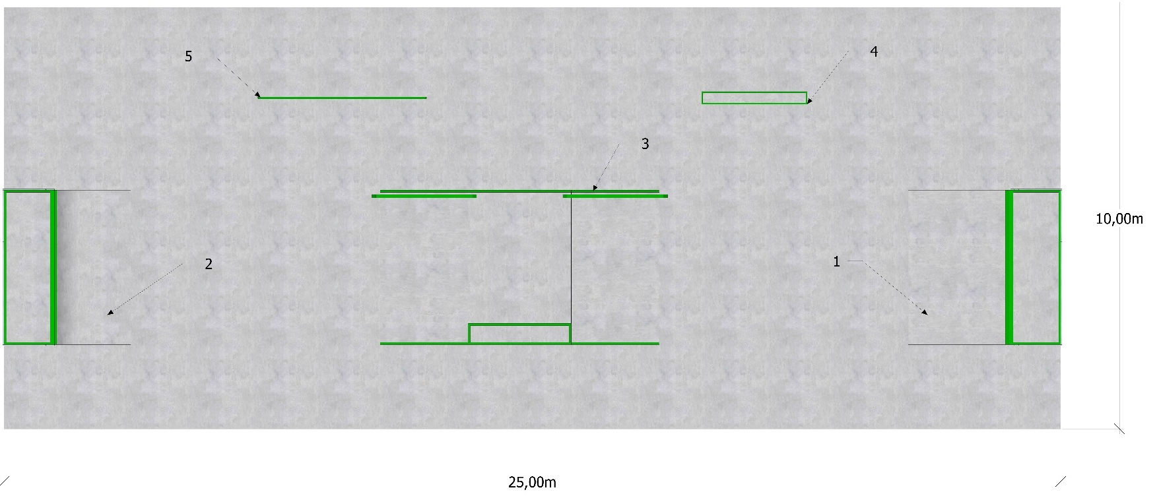

PRZYKŁADOWE REALIZACJE BETONOWE I MODUŁOWE
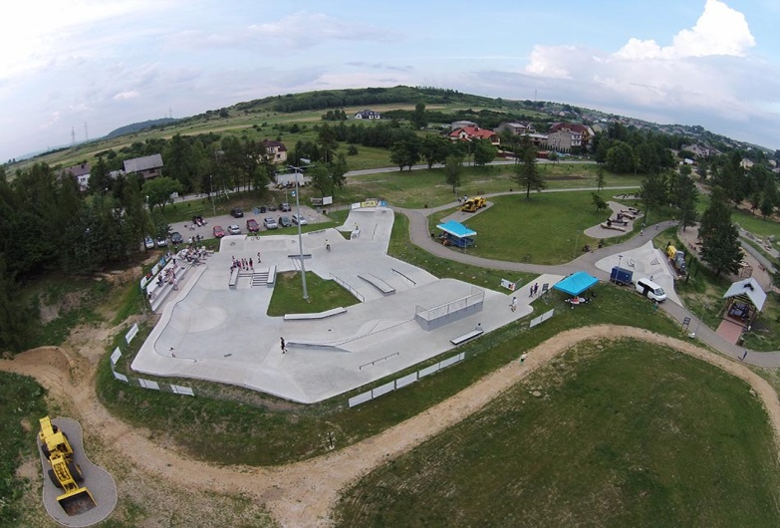
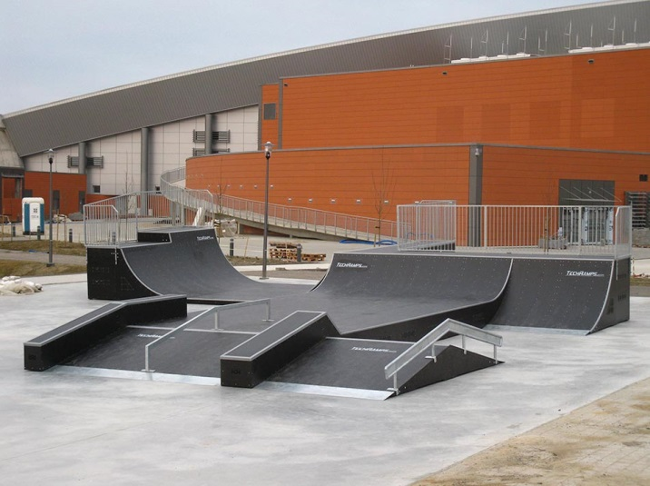

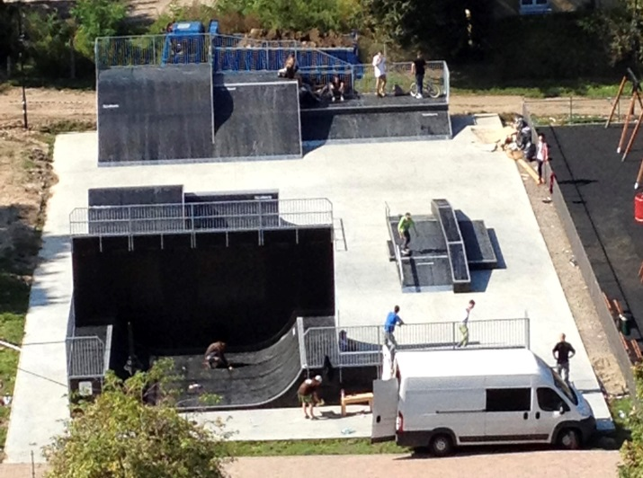
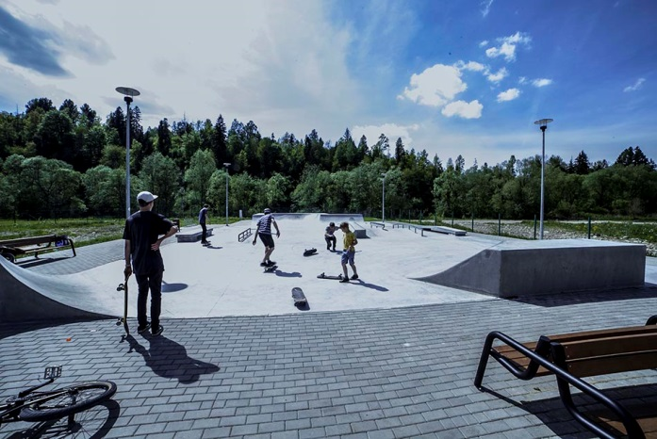

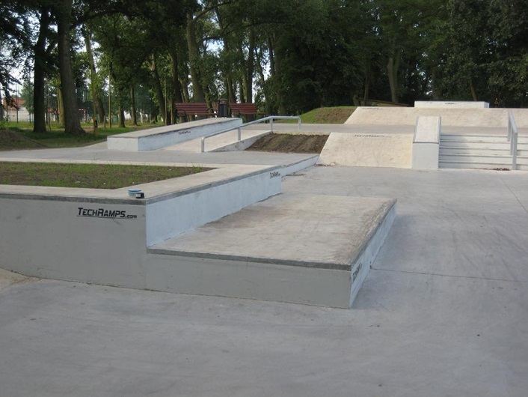
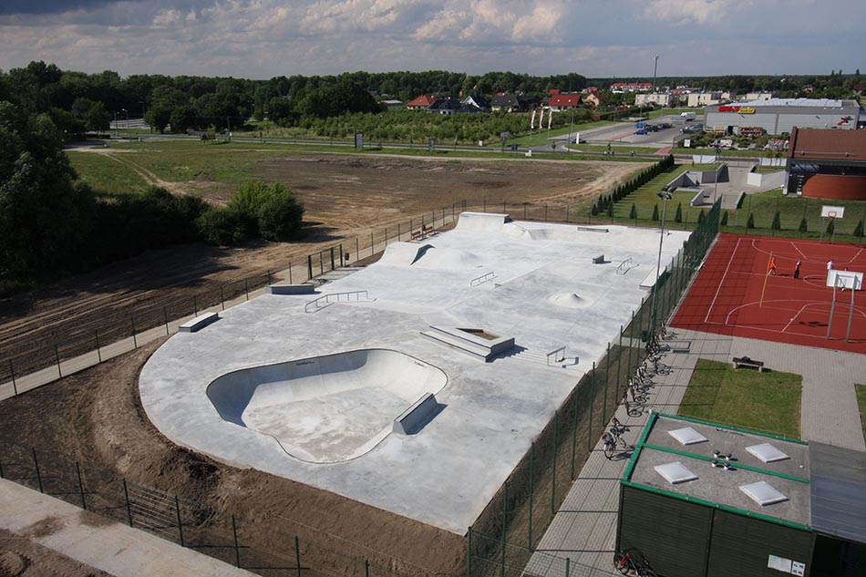

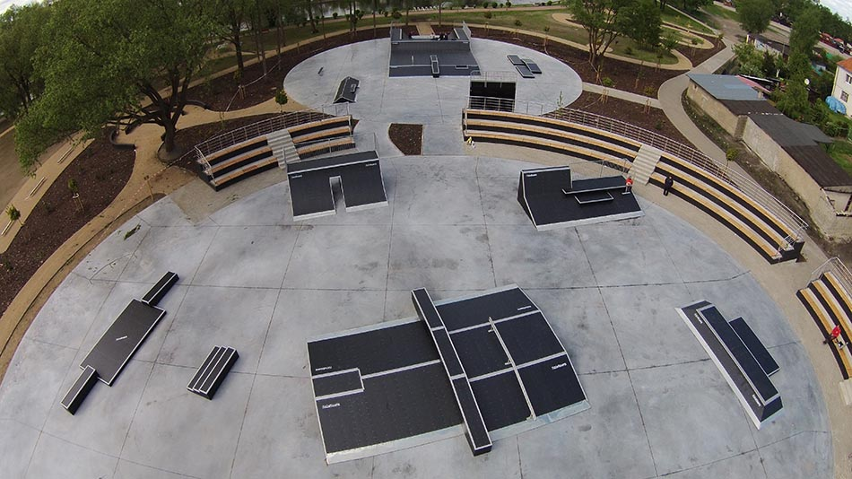

SPECYFIKACJA SKATEPARKU DLA OPCJI BETONOWEJ LIGHT CONCRETE
Specyfikacja zawiera:
- Wymagania dotyczące materiałów.
- Podbudowa.
- Płyta główna.
- Przeszkody – Urządzenia na skateparku.
- Stal.
- Barierki ochronne.
- Bezpieczeństwo.
- Tolerancje.
- Wiedza i doświadczenie.
- Wykaz załączników.
- Warunki Gwarancji opcji Betonowej.

I. WYMAGANIA DOTYCZĄCE MATERIAŁÓW
- PODBUDOWA
Pod płytę skateparku i elementy lane na miejscu:
- podbudowa z kruszywa łamanego o frakcji 0–31,5mm – grubość 15cm
- podbudowa z kruszywa łamanego o frakcji 31,5–63,0mm grubość 15 cm.
- PŁYTA GŁÓWNA
Nawierzchnia betonowa – wykonana jako posadzka przemysłowa o grubości minimum 15 cm z betonu C20/25, hydrotechnicznego W8, mrozoodporność F150, zbrojona dołem siatką ∅ 8 mm (AIIIN) o oczkach 15x15cm.
- W płycie należy wykonać szczeliny dylatacyjne o wymiarach pola dylatacyjnego, max. 5 m × 5 m na głębokości 1/3 grubości płyty lub nacięcia przeciwskurczowe, po 30 dniach należy wykonać fazowanie krawędzi dylatacji, założyć sznury dylatacyjne oraz wypełnić dylatację masą poliuretanową.
- Płyta musi posiadać spadki w przedziale 1 - 1,5%, jeżeli geometria skateparku na to pozwala spadki powinny być jednostronne.

Nawierzchnia powinna być: równa i gładka (dla osób poruszających się na deskorolce lub rolkach z kółkami o średnicy 44 – 59 mm nie może być żadnych odczuwalnych nierówności w nawierzchni jezdnej), odporna na punktowe uderzenia.

- PRZESZKODY – URZADZENIA NA SKATEPARKU
Przeszkody projektuje się w formie elementów żelbetowych, płyt lub ścian, zbrojonych siatką ∅ 8 mm (AIIIN) o oczkach 15x15cm, beton C30/37, W-8, F150. W miejscach, gdzie wymaga tego specyfikacja przeszkody należy wbetonować profil stalowy, który ma za zadanie chronić ich krawędzie (załącznik nr.1). Rdzeń (szalunek tracony) przeszkód o większych gabarytach stanowi wypełnienie ze styropianu - minimum EPS 200.
Wszystkie elementy łukowe muszą zostać wykonane w technologii torkretowania na mokro – beton nakładany metodą natryskową przy użyciu mieszanki recepturowej. Maszynę do natrysku betonu, musi obsługiwać osoba specjalnie do tego przygotowana, przeszkolona i legitymująca się odpowiednim uprawnieniami (załączniku nr 2).
Wszystkie wzorniki, szalunki do elementów łukowych oraz ściągaczki muszą być wykonane na maszynach CNC dla uzyskania jak najmniejszych odchyleń od docelowych gabarytów elementów.
Krawędzie narażone na uszkodzenia mechaniczne, na których projekt nie przewiduje zabezpieczenia ich żadnym profilem stalowym powinny być fazowane. Poprawia to trwałość krawędzi elementów skateparku oraz zwiększa poziom bezpieczeństwa jego użytkowników (załącznik nr 3).
Uwaga !!!
Nie dopuszcza się malowania powierzchni płyty głównej skateparku, ani powierzchni jezdnej urządzeń, stanowi to zagrożenie dla użytkowników ponieważ powierzchnia pokryta farbą staje się bardzo śliska i zwiększa ryzyko upadku i kontuzji - farba może znajdować się tylko na bokach przeszkód.
5) STAL
Wszystkie elementy stalowe: poręcze, barierki i okucia muszą być wykonane ze stali ocynkowanej ogniowo.
Coping musi być wykonany z rury stalowej ocynkowanej o średnicy w przedziale od 48 do 60,3 mm. Końcówki rur muszą być zaślepione stalowymi zaślepkami, aby zapobiec skaleczeniom (załącznik nr 4).
- Wszystkie profile i kątowniki muszą mieć na zgięciu zaokrąglenia (stal walcowana na zimno).
- Wszystkie elementy takie jak profile ochronne, copingi czy poręcze do ślizgania się muszą być wtopione i zakotwione w elemencie na którym są osadzone.
- Profile ochronne na przeszkodach do muszą mieć minimalny wymiar 40x40x4 mm (na schodach 30x30x3mm)

- Profile na elementach takich jak grindbox czy ławka betonowa muszą być osadzone na równo z górną powierzchnią elementu.
- Poręcze i ławki stalowe należy kotwić do płyty bezpośrednio do jej zbrojenia jeszcze przed zalaniem samej płyty. Element tak zakotwiony jest stabilniejszy przez co bardziej bezpieczny i trwały. Niedopuszczalnym jest, aby poręcze i ławki były przykręcane do płyty, stopy mogą stwarzać niepotrzebne zagrożenie dla użytkowników przez wystające z powierzchni płyty elementy montażowe (załącznik nr 5).
Barierki ochronne
Wszystkie podesty o wysokości powyżej 1m muszą mieć barierki ochronne wzdłuż tyłu i boków (nie dotyczy to wysokich funboxów do skoków, gdzie zastosowanie barierek w takim elemencie prowadzi do zwiększenia ryzyka wypadku)(załącznik nr 6).
- Barierki muszą posiadać pionowe poprzeczki, aby nie prowokowały nikogo do wspinania się.
- Wysokość barierek ochronnych ponad podestem musi wynosić co najmniej 1,2m.Poręcze muszą być wykonane ze stali galwanizowanej, z profili 30x30mm i rurek Ø16mm o rozstawach zgodnych z obowiązującą normą PN-EN 14974 z późniejszymi zmianami.
- Tylne i boczne barierki muszą być skręcone razem ze sobą za pomocą śrub metrycznych.
- Barierki muszą być przymocowane do przeszkód za pomocą kołków montażowych.
I. BEZPIECZEŃSTWO
- W widocznym miejscu przy wejściu na skatepark musi zostać umieszczona instrukcja użytkowania skateparku (załącznik nr 7).
- Dobór elementów i ich rozmieszczenie z zachowaniem stref bezpieczeństwa, a także przestrzeganie regulaminu minimalizuje ryzyko kontuzji podczas użytkowania.
- Wszystkie prace muszą być wykonane zgodnie z obowiązującymi przepisami oraz pod nadzorem osób uprawnionych.
- Wszystkie zastosowane materiały muszą posiadać wymagane atesty, aprobaty techniczne, deklaracje zgodności itp., oraz muszą być zastosowane zgodnie z ich kartami technicznymi podanymi przez producentów.
- Wszystkie urządzenia sportowe, zabawowe i rekreacyjne oraz komunalne zainstalowane na terenie objętym niniejszym opracowaniem muszą bezwzględnie spełniać wszystkie wymagania w zakresie bezpieczeństwa użytkowania zgodnie z obowiązującymi normami:
PN-EN 14974+A1:2010 - Urządzenia dla użytkowników sprzętu rolkowego. Wymagania bezpieczeństwa i metody badań.
II. TOLERANCJE
- Wszystkie wystawione krawędzie muszą być ochronione galwanizowaną stalą.
- Copingi mogą wystawać nie bardziej niż 12mm ponad powierzchnię blatu.( załącznik nr 4)
- Wszystkie promienie nie mogą zmienić się bardziej niż 20mm od określonego wymiaru.
- Wymiary gabarytowe urządzeń mogą różnić się o 6% w zależności od kątów.

Proponowane wymagania do przetargu:

1. Wykonawca wykaże, że w okresie ostatnich pięciu lat przed upływem terminu składania ofert (wyjątek – firma działa krócej – bierzemy pod uwagę okres jej istnienia) wykonał: min. 3 roboty budowlane polegające na wykonaniu skateparku betonowego - monolitycznego na konstrukcji styropianowej o wartości robót nie mniejszej niż 150 tys. zł brutto każda. Wymagane jest podanie daty i miejsca wykonania skateparku, oraz załączenie dokumentów potwierdzających, że roboty te zostały wykonane zgodnie z zasadami sztuki budowlanej i prawidłowo ukończone.

2. Wykonawca wykaże, że dysponuje tłokową pompą do betonu o ciśnieniu roboczym od 68 bar do 76 bar oraz z wydajnością minimum 16 m3/h do maksimum 31 m3/h. Wykonawca wykażę, że posiada osprzęt do natrysku betonu (torkretowania) oraz, że zatrudnia pracownika z uprawnieniami do obsługi tego typu maszyn tj. Operatora pompy do mieszkanki betonowej.

3. Wykonawca dołączy od oferty certyfikaty na urządzania oznaczone znakiem zgodności T+M z norma PN-EN 14974 + A1 : 2010 . Certyfikat dołączony do oferty musi być potwierdzeniem kontroli bezpieczeństwa produktu, oraz obejmować monitorowanie produkcji przez niezależną i zatwierdzona jednostkę badawczą. Certyfikaty muszą być wydane przez jednostki posiadające akredytację PCA (Polskiego Centrum Akredytacji) np. certyfikat COBRABiD-BBC, TÜV itp. Nie dopuszcza się wykazania orzeczeń technicznych wydanych przez stowarzyszenia lub rzeczoznawców, gdyż nie są one jednostkami posiadającymi uprawnienia do wydawania certyfikatów potwierdzających zgodność wyrobu z normą.

4. Wykonawca wykaże, że posiada min. dwóch pracowników, którzy posiadają doświadczenie w wykonywaniu min. 10 obiektów betonowych monolitycznych typu skatepark. Wymagane jest CV z opisem inwestycji, funkcją pracownika przy wykonywaniu danego obiektu oraz podpisem pracownika.
III. WYKAZ ZAŁĄCZNIKÓW:
Załącznik nr 1 – Profile na krawędziach elementów przeznaczonych do grindowania
Załącznik nr 2 – Nakładanie betonu na elementach o dużym spadku i łukach
Załącznik nr 3 – Fazowanie krawędzi
Załącznik nr 4 – Copingi
Załącznik nr 4 – Poręcze i ławki
Załącznik nr 6 – Barierki
Załącznik nr 7 – Instrukcja użytkowania skateparku

Wymogi Zamawiającego

1. Wykonawca wykaże, że w okresie ostatnich pięciu lat przed upływem terminu składania ofert (wyjątek – firma działa krócej – bierzemy pod uwagę okres jej istnienia) wykonał: min. 5 robót budowlanych polegających na wykonaniu skateparku betonowego - monolitycznego o wartości robót nie mniejszej niż 400 tys. zł brutto każda. Dodatkowo wykonawcy muszą udokumentować jeden obiekt betonowy – monolityczny wykonany na konstrukcji styropianowejo wartości robót nie mniejszej niż 180 tys. zł brutto. Wymagane jest podanie daty i miejsca wykonania skateparku, oraz załączenie dokumentów potwierdzających, że roboty te zostały wykonane zgodnie z zasadami sztuki budowlanej i prawidłowo ukończone.
2.Wykonawca wykaże, że dysponuje tłokową pompą do betonu o ciśnieniu roboczym od 68 bar do 76 bar oraz z wydajnością minimum 16 m3/h do maksimum 31 m3/h. Wykonawca wykażę, że posiada osprzęt do natrysku betonu (torkretowania) oraz, że zatrudnia pracownika z uprawnieniami do obsługi tego typu maszyn tj. Operatora pompy do mieszkanki betonowej.
3. Wykonawca dołączy od oferty certyfikaty na urządzania oznaczone znakiem zgodności T+M z norma PN-EN 14974 + A1 : 2010 . Certyfikat dołączony do oferty musi być potwierdzeniem kontroli bezpieczeństwa produktu, oraz obejmować monitorowanie produkcji przez niezależną i zatwierdzona jednostkę badawczą. Certyfikaty muszą być wydane przez jednostki posiadające akredytację PCA (Polskiego Centrum Akredytacji) np. certyfikat COBRABiD-BBC, TÜV itp. Nie dopuszcza się wykazania orzeczeń technicznych wydanych przez stowarzyszenia lub rzeczoznawców, gdyż nie są one jednostkami posiadającymi uprawnienia do wydawania certyfikatów potwierdzających zgodność wyrobu z normą.
4.Wykonawca wykaże, że posiada min. dwóch pracowników, którzy posiadają doświadczenie w wykonywaniu min. 10 obiektów betonowych monolitycznych typu skatepark. Wymagane jest CV z opisem inwestycji, funkcją pracownika przy wykonywaniu danego obiektu oraz podpisem pracownika.

ZAŁĄCZNIK 1

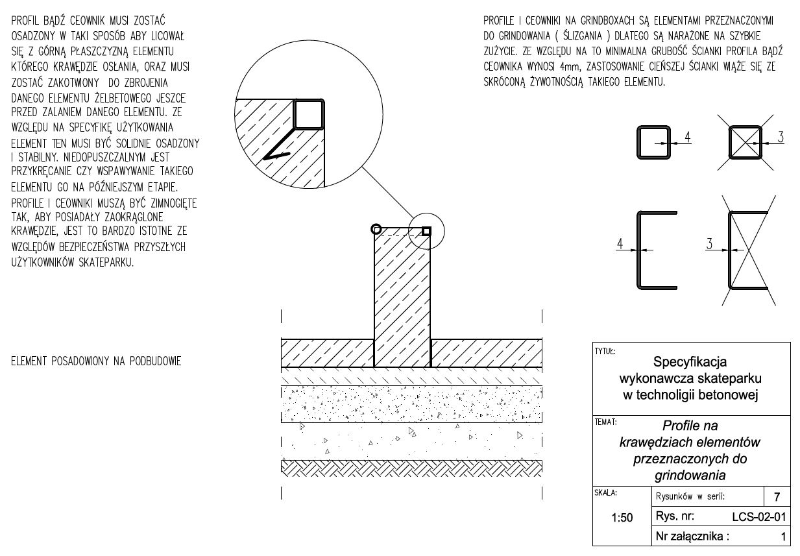

ZAŁĄCZNIK 2

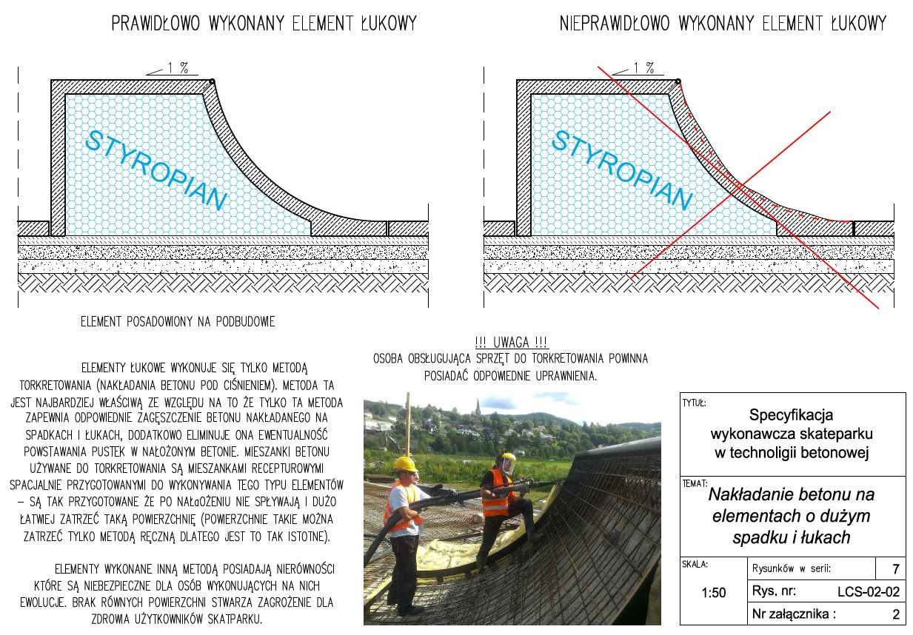

ZAŁĄCZNIK 3

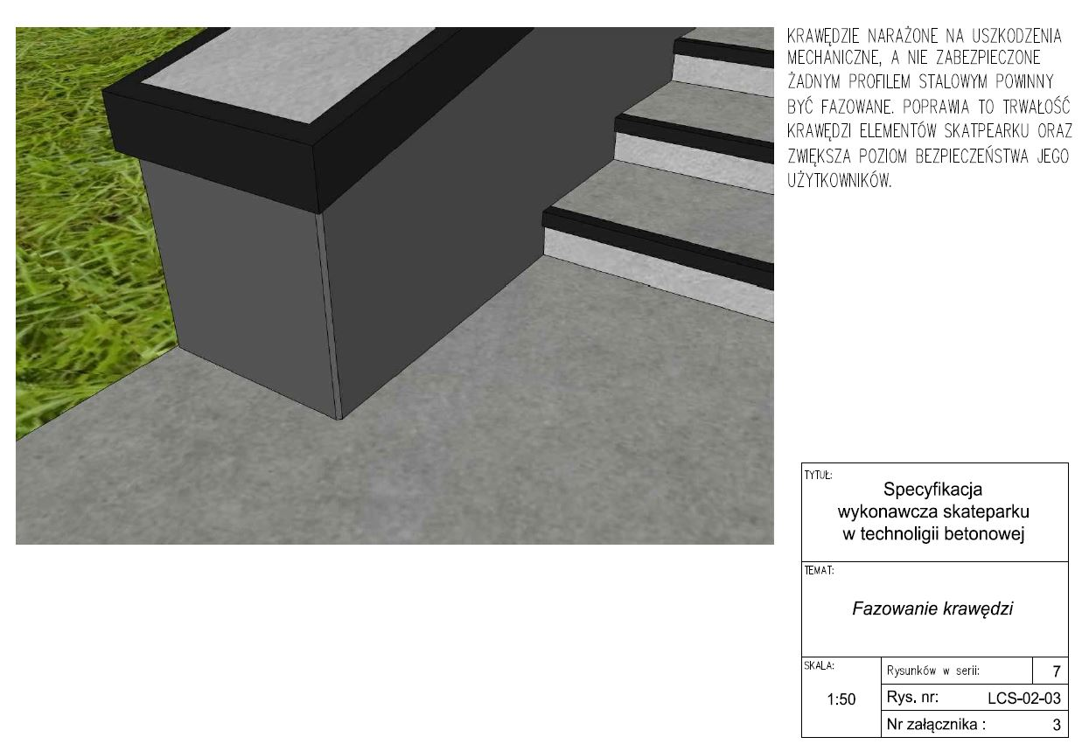

ZAŁĄCZNIK 4
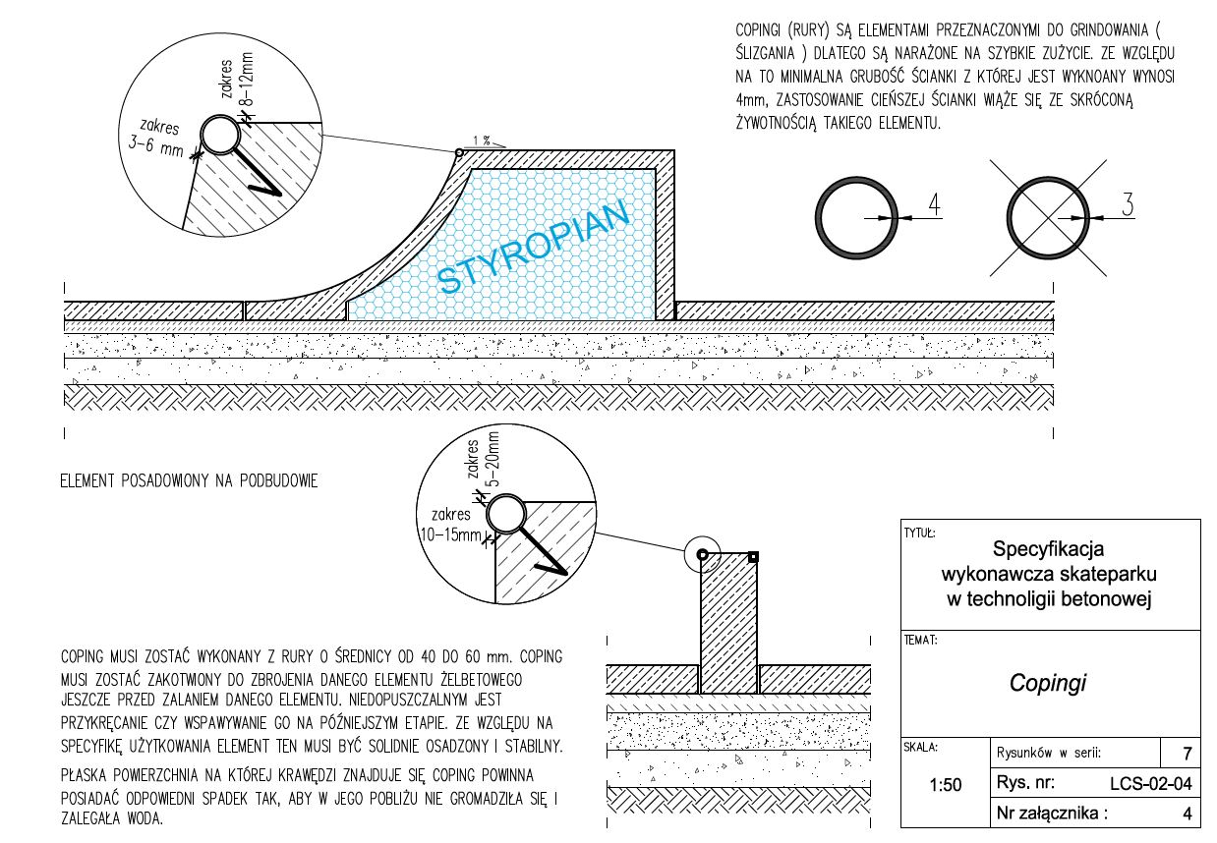

ZAŁĄCZNIK 5

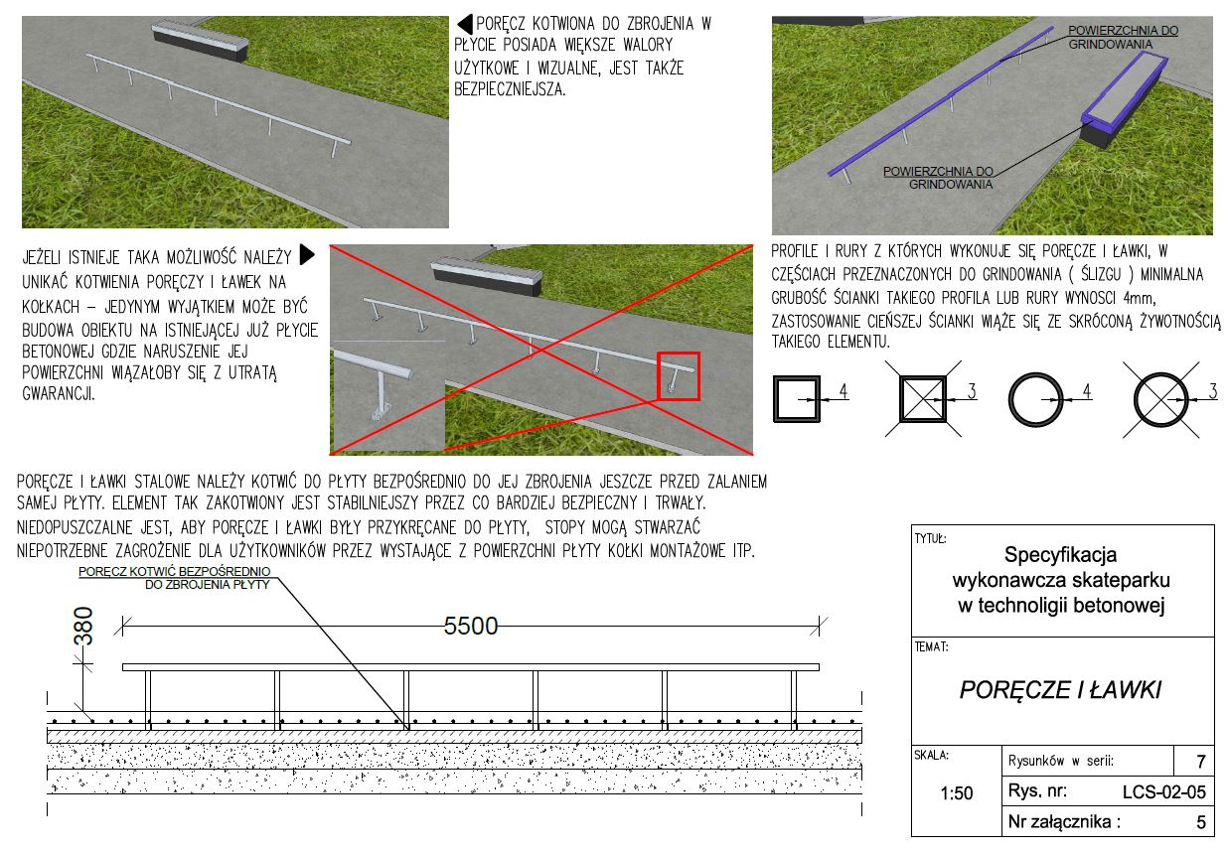

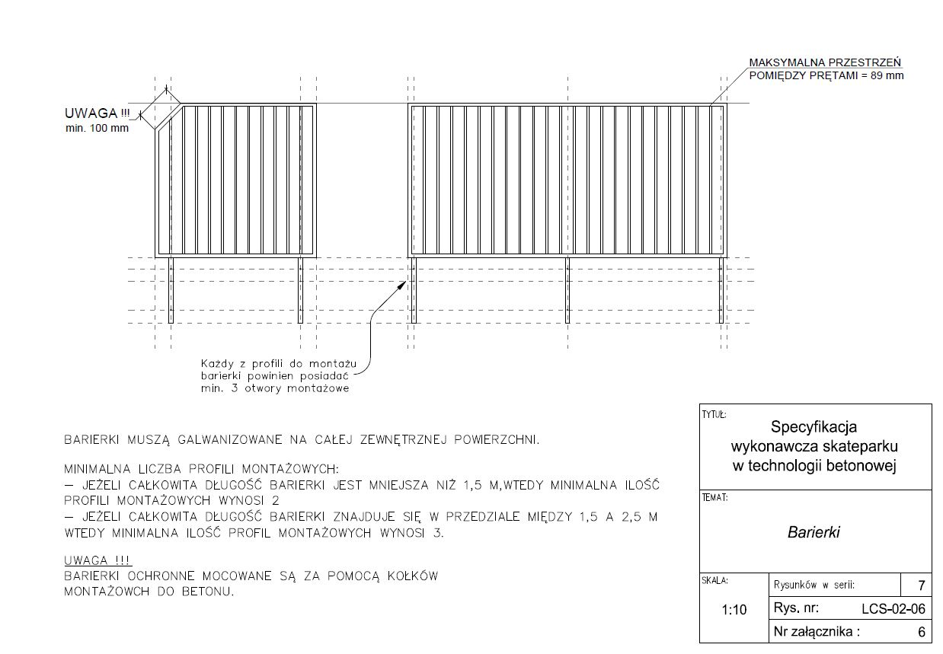
ZAŁĄCZNIK 6

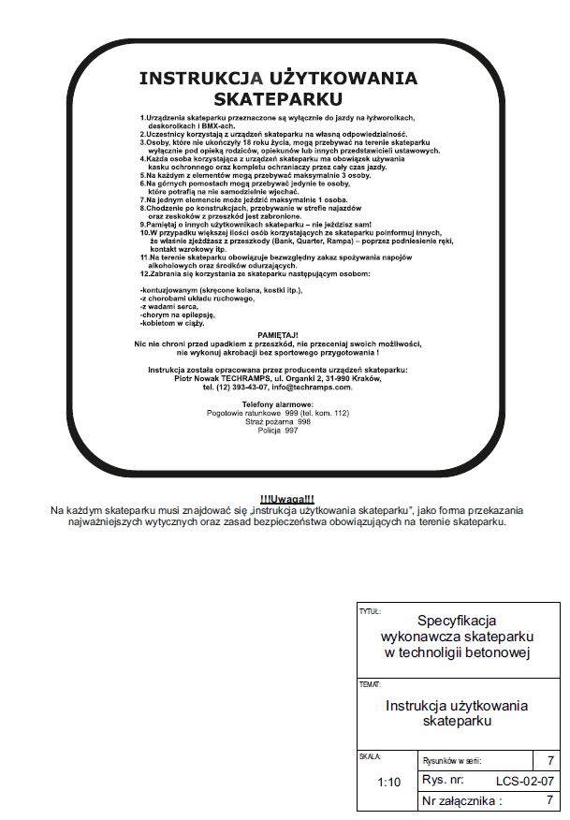
ZAŁĄCZNIK 7

